Relatório Técnico — Web Scraping e Regressão Linear para Previsão de Preços de Imóveis

1. Fonte de dados e método de coleta
O presente trabalho teve como objetivo coletar dados reais de imóveis e utilizar técnicas de análise exploratória e regressão linear para investigar a relação entre as características dos imóveis e seus respectivos preços de aluguel.
A fonte de dados utilizada foi o QuintoAndar, sendo realizada uma busca por apartamentos para aluguel na cidade de São Paulo – SP. A coleta foi automatizada utilizando a biblioteca Selenium, permitindo a navegação pelas páginas do site e a obtenção das informações dos anúncios.
Foram coletados inicialmente 275 registros, contendo informações sobre preço, área em metros quadrados, quantidade de quartos, banheiros, vagas de garagem e bairro. Após o tratamento dos dados, foram removidos registros com valores ausentes e aplicou-se o critério de 3 vezes o intervalo interquartil (IQR) para identificação de valores extremos no preço. O limite superior calculado foi de aproximadamente R$ 7.505, resultando na remoção de dois registros e em uma amostra final de 273 imóveis.
Também foi criada a variável price_m2, correspondente ao preço do aluguel dividido pela área do imóvel, permitindo analisar o valor relativo por metro quadrado.

2. Estatísticas descritivas e análise exploratória
A análise exploratória teve como objetivo compreender a distribuição dos preços e identificar relações entre as características dos imóveis.
A distribuição dos preços apresentou assimetria positiva, com maior concentração de imóveis em valores mais baixos e uma cauda formada por imóveis com preços mais elevados. O mesmo comportamento pode ser observado na distribuição do preço por metro quadrado.
Figura 1 – Distribuição dos preços, preço por m², matriz de correlação e relação entre área e preço.
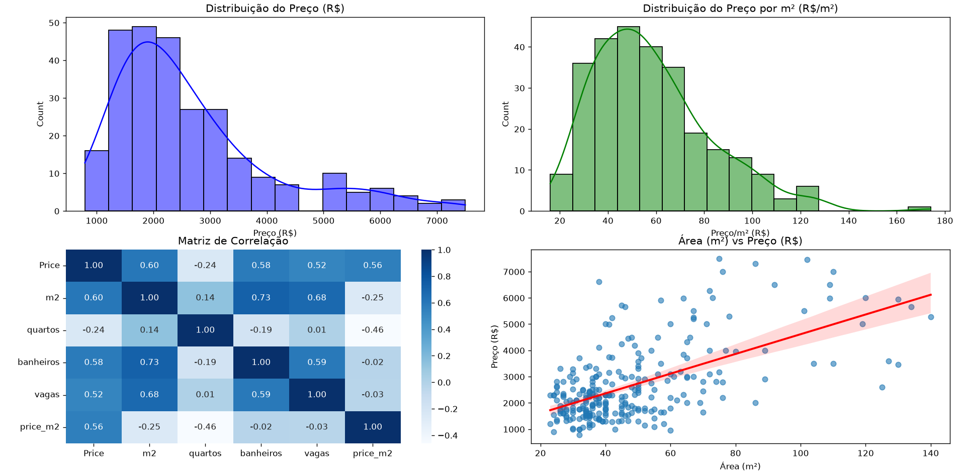
A matriz de correlação mostrou que a variável com maior correlação positiva com o preço foi a área, com coeficiente de aproximadamente 0,60. Também foram observadas correlações positivas entre preço e quantidade de banheiros (0,58) e entre preço e vagas (0,52). A quantidade de quartos apresentou correlação de -0,24 com o preço.
Além disso, foram identificadas correlações entre as próprias características dos imóveis. A área apresentou correlação de 0,73 com banheiros e 0,68 com vagas, indicando que imóveis maiores tendem a possuir maior quantidade dessas características.
A relação entre área e preço também pode ser observada no gráfico de dispersão. Existe uma tendência positiva, indicando que imóveis maiores tendem a apresentar preços maiores. Entretanto, os pontos estão consideravelmente dispersos em torno da reta de tendência. Dessa forma, a área apresenta uma relação relevante com o preço, mas não é suficiente para explicar sozinha o valor do aluguel.
O boxplot dos dez bairros com maior quantidade de anúncios também demonstra diferenças entre as distribuições de preços.
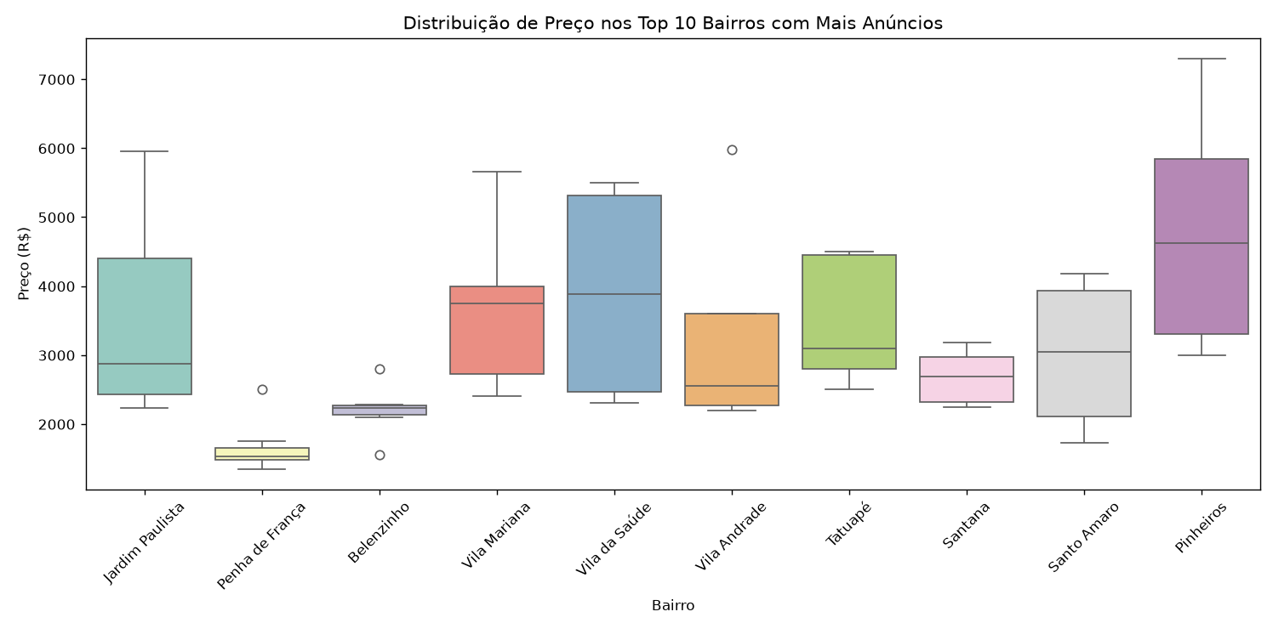
Figura 2 – Distribuição de preço nos Top 10 bairros com mais anúncios.

Observam-se diferenças nos valores e na dispersão dos preços entre os bairros. Pinheiros, por exemplo, apresenta valores geralmente superiores aos observados em bairros como Penha de França e Belenzinho. Essa diferença indica que a localização é uma característica relevante para a formação do preço, justificando sua inclusão no modelo por meio de One-Hot Encoding.

3. Especificação do modelo e métricas
Para a modelagem foram utilizadas como variáveis preditoras a área (m2), quantidade de quartos, banheiros, vagas e bairro. Os bairros com poucas ocorrências foram agrupados na categoria "Outros", reduzindo a quantidade de categorias utilizadas no modelo. Os bairros restantes foram transformados em variáveis binárias por meio de One-Hot Encoding.
Também foi aplicada uma transformação logarítmica ao preço:
Price_log = log(1 + Price)
Essa transformação foi utilizada devido à assimetria observada na distribuição dos preços.
Antes do modelo final, foi realizada uma regressão linear inicial utilizando apenas área, quartos, banheiros e vagas. Esse modelo apresentou R² = 0,486, indicando que essas quatro características explicaram aproximadamente 48,6% da variação dos preços na amostra utilizada nessa análise.
Também foi calculado o VIF (Variance Inflation Factor) para verificar multicolinearidade. Os valores encontrados foram:
Variável | VIF
Área | 3,11
Quartos | 1,25
Banheiros | 2,64
Vagas | 1,93
Os valores não indicaram um problema elevado de multicolinearidade entre as variáveis numéricas utilizadas.
Para o modelo final, os dados foram divididos em 80% para treinamento (218 imóveis) e 20% para teste (55 imóveis). Foram comparados três modelos: Regressão Linear Múltipla, Ridge e Lasso.
Modelo | R² Teste | MAE | RMSE
Regressão Linear | 0,4341 | R$ 800,01 | R$ 1.188,30
Ridge | 0,4356 | R$ 798,66 | R$ 1.186,67
Lasso | 0,4316 | R$ 796,89 | R$ 1.185,83
O modelo Ridge apresentou o maior R² no conjunto de teste, com 0,4356. Isso significa que aproximadamente 43,6% da variação do logaritmo dos preços foi explicada pelo modelo no conjunto de dados não utilizado durante o treinamento.
O MAE do modelo Ridge foi de aproximadamente R$ 798,66, indicando um erro absoluto médio dessa ordem nas previsões após a transformação dos valores para a escala original. O RMSE foi de aproximadamente R$ 1.186,67, indicando que erros maiores tiveram impacto relevante no desempenho.
As diferenças entre os três modelos foram pequenas, indicando que as técnicas de regularização não produziram uma melhoria expressiva em relação à regressão linear tradicional.

4. Interpretação dos coeficientes
Na regressão linear inicial, a variável área apresentou coeficiente de 29,33, com significância estatística. Mantendo as demais variáveis constantes, esse resultado indica uma associação estimada de aproximadamente R$ 29,33 a mais no preço para cada metro quadrado adicional.
A variável vagas apresentou coeficiente positivo de aproximadamente 314,62, indicando associação entre uma maior quantidade de vagas e preços maiores. Já a variável banheiros apresentou coeficiente de 247,92, porém seu p-valor foi de 0,188, não apresentando significância estatística ao nível de 5% nesse modelo.
A quantidade de quartos apresentou coeficiente negativo na regressão inicial. Esse resultado não deve ser interpretado como uma evidência de que adicionar quartos reduz o preço. A relação pode ser consequência da composição específica da amostra e da relação entre quartos, área e localização.
No modelo final, os coeficientes foram padronizados e o preço foi transformado pela função logarítmica. Nesse modelo, a área apresentou o maior coeficiente positivo entre as variáveis numéricas, seguida pelas vagas. Entre as categorias de bairro, Pinheiros apresentou o maior coeficiente positivo.
Figura 3 – Preços reais versus preços previstos no conjunto de teste.
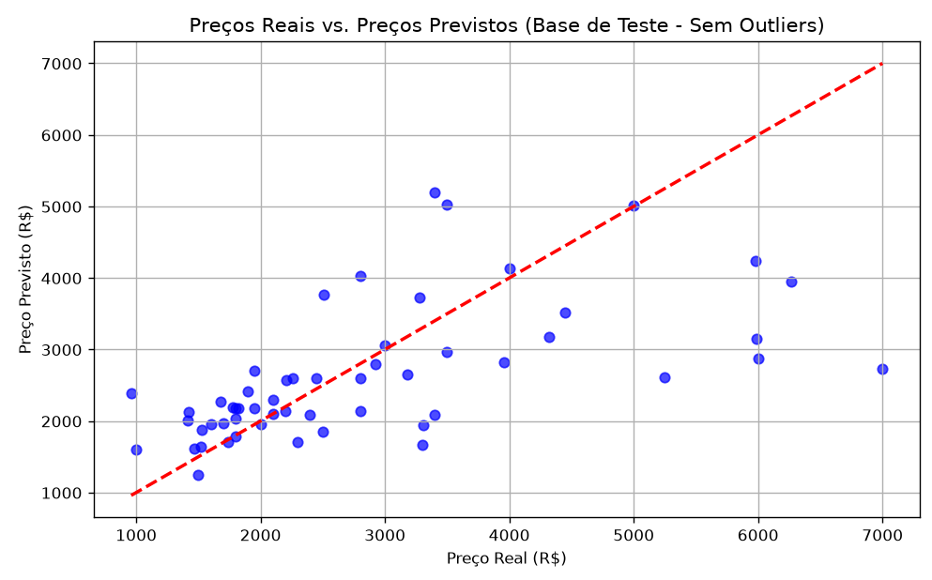

O gráfico mostra uma tendência positiva entre os valores reais e previstos, mas também apresenta dispersão considerável em relação à linha ideal. Isso demonstra que o modelo consegue identificar parte do comportamento dos preços, mas não consegue explicar completamente as diferenças entre os imóveis.

5. Limitações do estudo
A primeira limitação está relacionada ao tamanho da amostra. Embora os 273 imóveis utilizados sejam suficientes para a realização da atividade, a quantidade é relativamente pequena diante da grande variedade de imóveis existentes na cidade de São Paulo.
Também existe um possível viés de seleção, pois os dados representam apenas os imóveis anunciados na plataforma utilizada no momento da coleta. Portanto, a amostra não necessariamente representa todo o mercado imobiliário da cidade.
Outra limitação está relacionada à seleção geográfica. Apesar de a coleta ter sido restrita a São Paulo, existem muitos bairros diferentes na amostra e alguns possuem poucas observações.

6. Considerações éticas sobre o Web Scraping
O Web Scraping em si não é antiético, mas deve ser levado em consideração as diretrizes do site e privacidade dos usuários respeitando a infraestrutura do servidor para a coleta dos dados.
Para isso podemos acessar o robots.txt do site que queremos fazer o scraping (https://www.quintoandar.com.br/robots.txt)
no caso encontramos:
“
User-agent: *
Allow: /
Disallow: *cdmx
Disallow: /equipe
Disallow: /favoritos
Disallow: /inquilino
Disallow: /meu-quinto-preco/*
…”

Em tese tudo que estiver Allow é permitido o acesso via bot e tudo que estiver Disallow é considerada área proibida para agentes de automação.

Vale ressaltar, que apesar do sistema criado entrar em áreas taxadas como proibidas, isso é apenas uma avaliação para fins acadêmicos.

7. Conclusão
A atividade permitiu realizar o processo completo de coleta e análise de dados imobiliários, desde o Web Scraping, estruturação e limpeza dos dados até a análise exploratória e construção de modelos de regressão.
Os resultados indicaram que área, localização e quantidade de vagas apresentam relações relevantes com o preço dos imóveis. Entretanto, a dispersão observada nos dados e o R² de aproximadamente 0,44 no conjunto de teste demonstram que as características coletadas não são suficientes para explicar completamente a variação dos preços.
Entre os modelos avaliados, o Ridge apresentou o maior R² de teste (0,4356), enquanto o Lasso apresentou os menores valores de MAE e RMSE. Os resultados reforçam que a previsão de preços imobiliários depende de diversas características que não foram incluídas na amostra, mas demonstram a aplicação prática das técnicas de Web Scraping, análise exploratória e regressão linear propostas na atividade.

